Первые сто баллов в Пучежском муниципальном районе получила выпускница лицея Коротких Анна
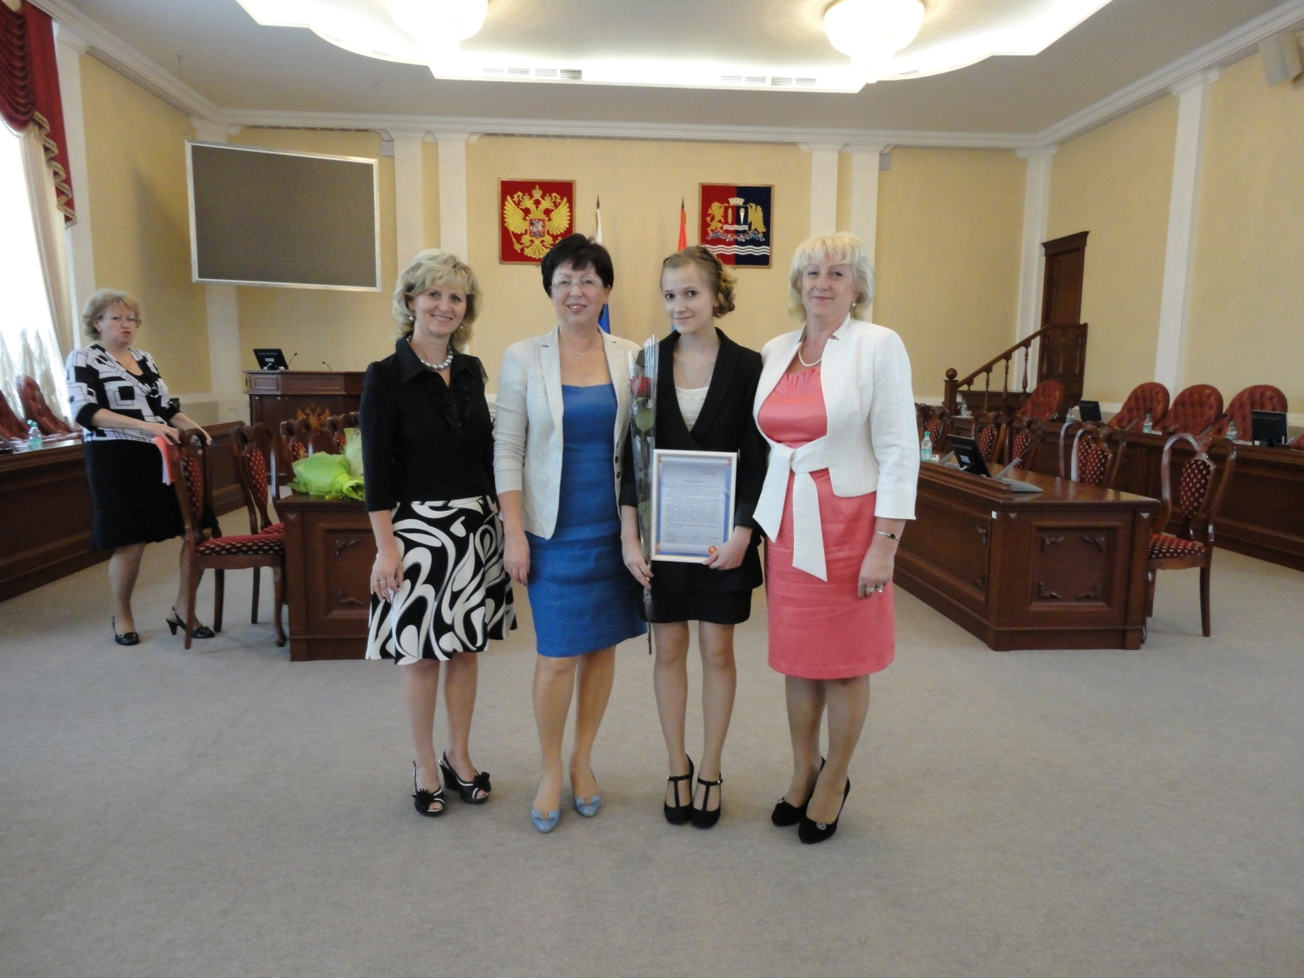
Коротких Анна, выпускница 2011-2012 учебного года впервые в районе получила при сдаче экзаменов за курс средней школы по предмету история 100 баллов и была участницей приема у Губернатора Ивановской области.

Гордость лицея - его выпускники
Медалисты 2011-2012 учебного года
Андреева Мария, Комарова Анастасия, Коротких Анна, Левщанова Наталья, Магомедова Мария, лауреаты премии Главы Пучежского муниципального района

Медалисты 2012-2013 учебного года
Егорова Надежда, Карцева Мария, лауреаты премии Главы Пучежского муниципального района

Медалисты 2013-2014 учебного года
Жигалова Юлия, Магомедов Гасбулла, Строжилов Максим, лауреаты премии Главы Пучежского муниципального района
Медалисты 2014-2015 учебного года
Замятин Роман, Киселева Анна, Сизова Анастасия, Терешина Наталья, лауреаты премии Главы Пучежского муниципального района
Медалисты 2015-2016 учебного года
Апаринова Дарья, Никонычева Юлия, Ручкина Полина, лауреаты премии Главы Пучежского муниципального района
Медалисты 2016-2017 учебного года
Голубева Вероника, Захарова Арина, Дубинина Татьяна, Томашевич Анастасия, Малкова Алена, Таламанов Алексей, Скуковский Ян, лауреаты премии Главы Пучежского муниципального района

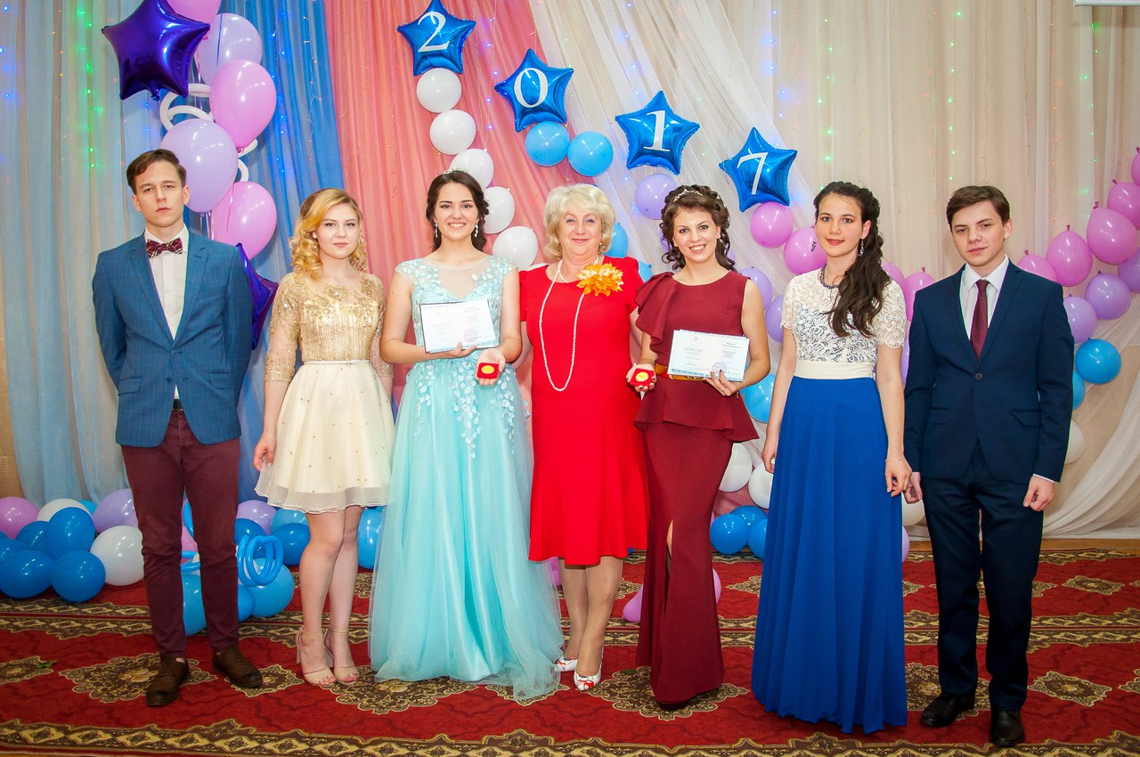
Медалисты 2017-2018 учебного года
Валигура Анна, Смирнов Илья, Красильникова Екатерина,Назаров Максим, лауреаты премии Главы Пучежского муниципального района

Медалисты 2018-2019 учебного года
Вахнина Анастасия, Седнева Татьяна, Лобков Георгий, лауреаты премии Главы Пучежского муниципального района

Медалисты 2019-2020 учебного года
Гаюков Иван, Золотова Софья, Кузьмина Анна, лауреаты премии Главы Пучежского муниципального района
Медалисты 2020-2021 учебного года
Крайнева Ольга, лауреат премии Главы Пучежского муниципального района

